漫画作文
阅读下面漫画，按要求写一篇不少于800字的文章。
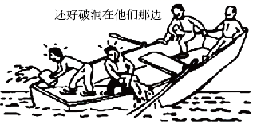
要求：结合材料的内容和寓意，选好角度，确定立意，明确文体，自拟标题。

二、阅读下面的漫画材料，根据要求写一篇不少于800字的作文。（60分）
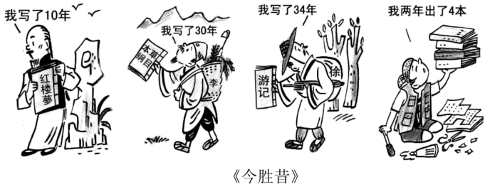

要求：结合材料的内容和寓意，选好角度，确定立意，明确文体，自拟标题。

三、阅读下面的漫画材料，根据要求写一篇不少于800字的议论文。
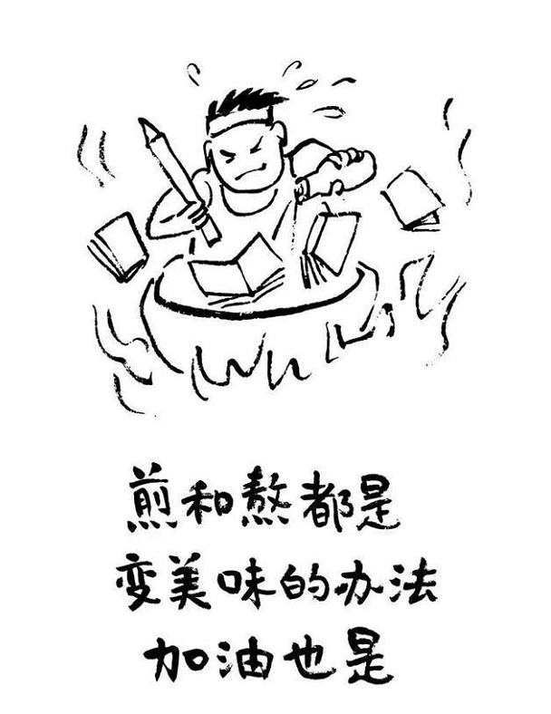
要求：结合材料内容和寓意，选好角度，确定立意，明确文体，自拟标题；不要套作，不得抄袭；不得泄露个人信息。

四、阅读下面的漫画材料，根据要求写一篇不少于800字的文章。
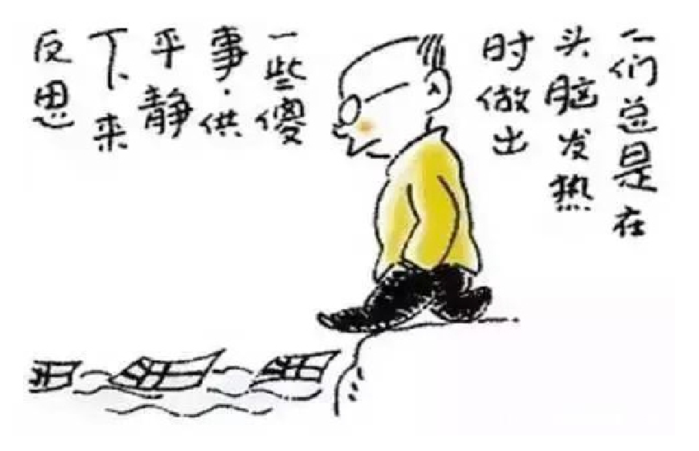
要求：结合材料的内容和寓意，选好角度，确定立意，明确文体，自拟标题；不要套作，不得抄袭；不得泄露个人信息。

